

Vakwerkplan 2017 – 2018 redux
Sectie: Theatertechniek
Camilla Heath september 2018

Introductie 3
Indeling taken 4

Montessori leren 5

Jaarplan en ambities 6
Terugblik op 2016 7
Taken binnen de sectie 8
Randvoorwaarden 9
Doorlopend leerlijnen 11
Werkvormen 15
Bijzondere activiteiten 16

Introductie.

Hier volgt het vakwerkplan voor Theatertechniek – een module voor de C klassen op IVKO.
De Theatertechniek module uit vier periodes van tien weken. Binnen zo’n periode werken wij aan een project. De eerste acht weken van elk blok staan in het teken van leren, onderzoeken, ontwikkelen en groeien. Week 9 is de productie- en presentatieweek en in week 10 evalueren en reflecteren we op wat je in die periode hebt onderzocht en ontwikkeld. Dit is in de vorm van proeven en aftekeningen. Van daaruit formuleren we (nieuwe) leerdoelen voor het daaropvolgende periode.
Wij leren hoe wij moeten lampen ophangen en bedienen, ook hoe een tijdelijke geluidsinstallatie moet opgebouwd en bediend.
Indeling taken Theatertechniek lessen en rand ondersteuning.

Docent theatertechniek | Les van Theatertechniek (module C en D-klassen opgenomen in Theatervormgeving/Theatraliteit) in vier periodes gedurende een schooljaar.
Uitvoerend  Theatertechnicus – 140 uur | ->IVKO weken  ->Examens podium  ->Grote voorstellingen  ->Open Dag, Open Avond  ->Reparaties en onderhoud zaal en muziek/dans lokalen  ->Beamer onderhoud  ->Opruiming en reparatie podium/muziek hok in kelder  -> Ad hoc voorstellingen leerlingen binnen en extern school  ->Leerlingen feesten  ->Extern klanten bijeenkomsten in zaal
Onder instructie  (maar niet aanwezig) | ->Intake dagen  ->Vertelavonden  ->Kunstavonden  ->Personeelsfeesten  ->Repetities  ->Podium les in zaal
Niet. | -> Deels externe producties

Vertaling van de visie naar het werkterrein van de sectie

Hoe wordt het Montessori-leren binnen het vak gebracht?
Theatertechniek en Montessori-leren gaat hand-in-hand in de zin dat een typerende beeld van een Montessoriaanse leerling leert met zijn hart, hoofd en handen.
Techniek kan uit een boek geleerd worden. Eerste te denken en daarna doen, anders gebeurde vaak niet wat je verwacht had. Het is de bedoeling dat Theatertechniek ondersteund een creatieve proces en kan ook een onderdeel worden van creatieve proces: denk aan een lichtplan maken, geluidsplan maken, geluidseffecten maken en decor/rekwisieten ontwerpen en realiseren.

Hoe zijn de karakteristieken te herkennen?
Leerlingen luister naar instructie van wat moet gebeuren in de theater ruimte om vervolgens het zelf te gaan uitproberen. Dit kan van alles inhouden – lampen ophangen, geluid installeren, vloerenleggen, schoonmaken, onderhoud van apparatuur, voorstelling zelf ontwerpen en uitvoeren enz.

Jaarplannen van de sectie van 2015 tot en met 2019.

Ambitie voor leerjaar 2015-2016

Theatertechniek module opzetten met als onderdelen: geschiedenis in het theater, werk presenteren, verschillende theater ruimtes ondersteunen en onderhouden, voorstellingen bijwonen en draaien, licht en geluid opbouwen, bedienen en afbreken, productie van verschillende voorstellingen realiseren, decors en rekwisieten ontwerpen en maken, licht-en-geluidsplannen maken.
Dat voorstellingen van de school wordt in het curriculum opgenomen en ondersteund.
Dat externe voorstellingen worden ondersteund.

Ambitie voor leerjaar 2016-17

Dat de lichting van 2015-16 doorgaat met techniek en draagt kennis over aan de lichting van 2016-17.
Dat er gast colleges komen van mensen die in het praktijk werken.
Dat er wordt met bewegende licht gewerkt.
Ambitie voor leerjaar 2017 -18
Cursus voor docenten.
Experts in het veld bij IVKO voor praktisch demonstraties.
Meer buiten excursies.
Contact legen bij AHK.
Leerling aanmelding bij AHK voor Theatertechniek
Ambitie voor leerjaar 2018 -19
Meer leerlingen laten aanmelden voor Theatervormgeving bij AHK of St Joost, Breda.
Externe producties bij CC Amstel.

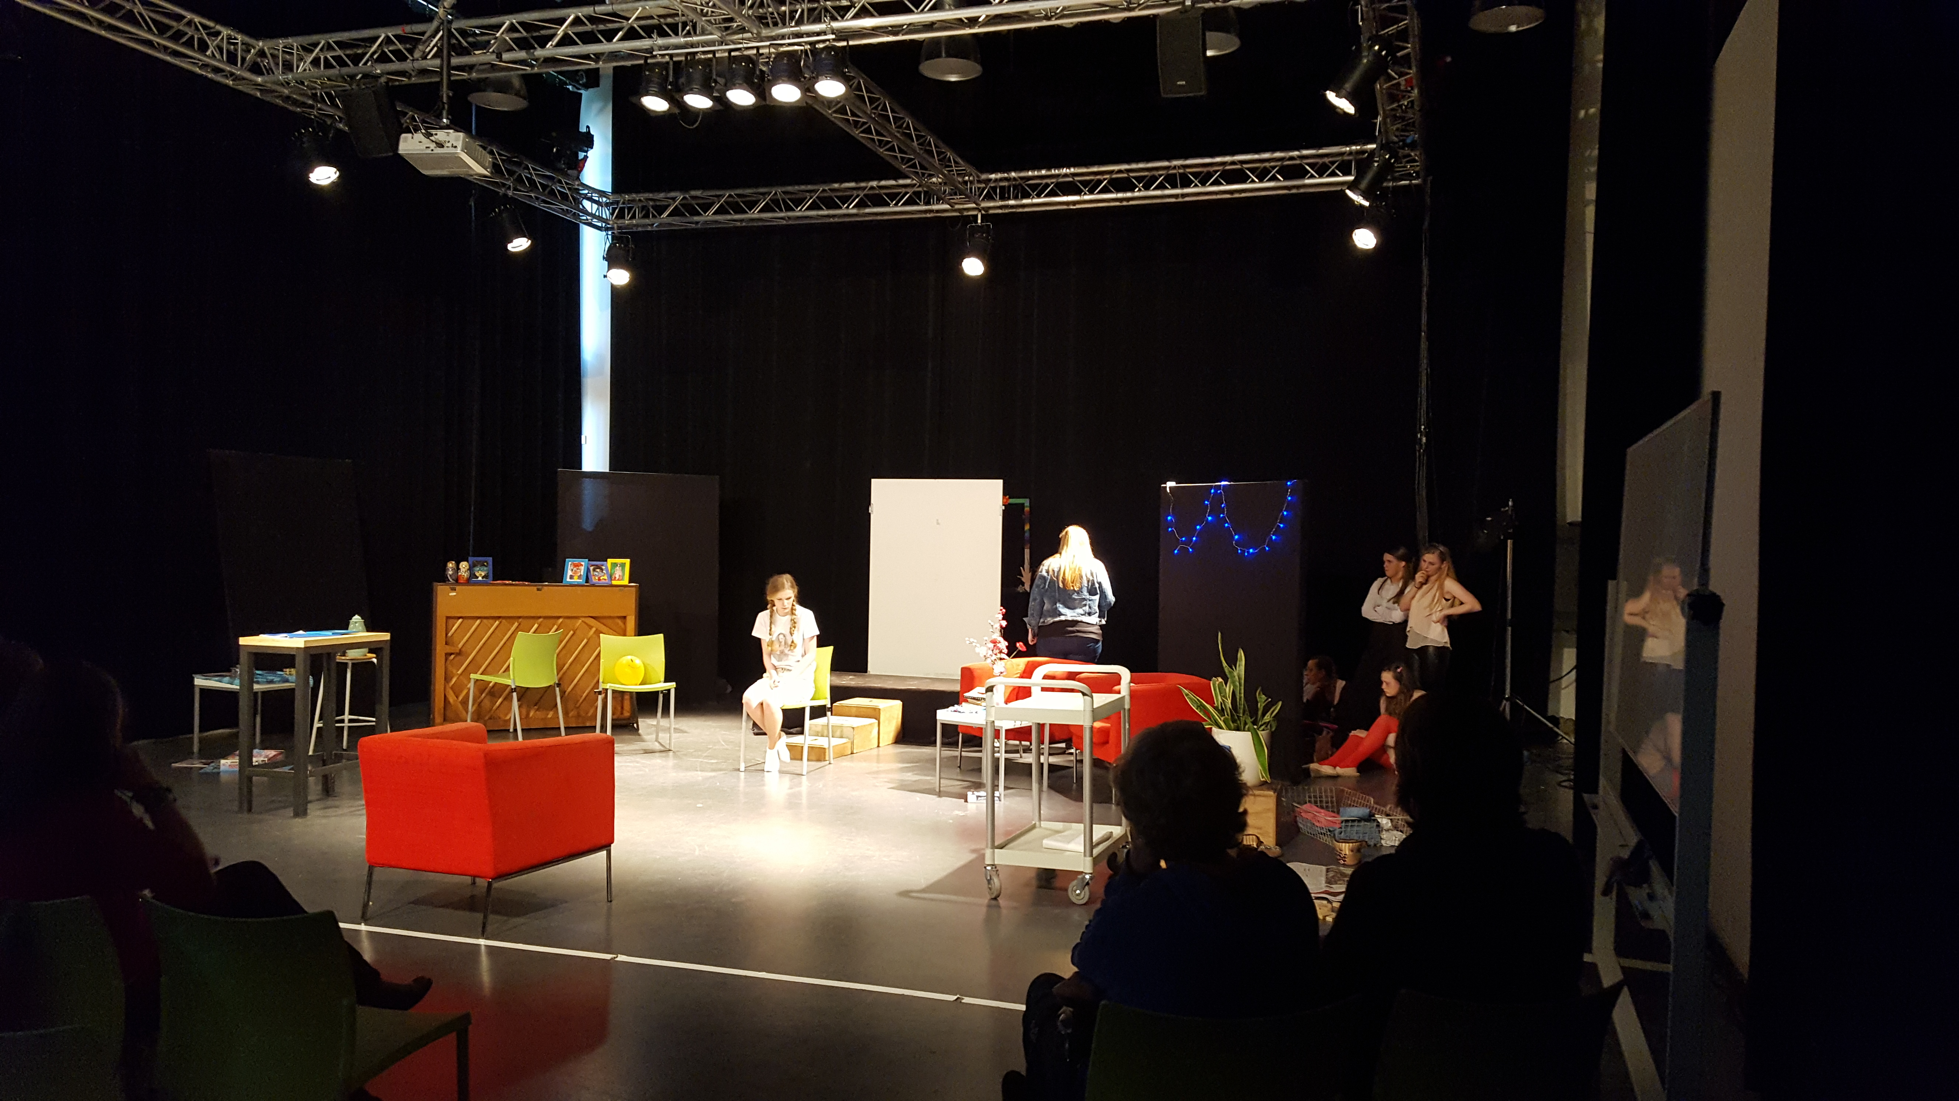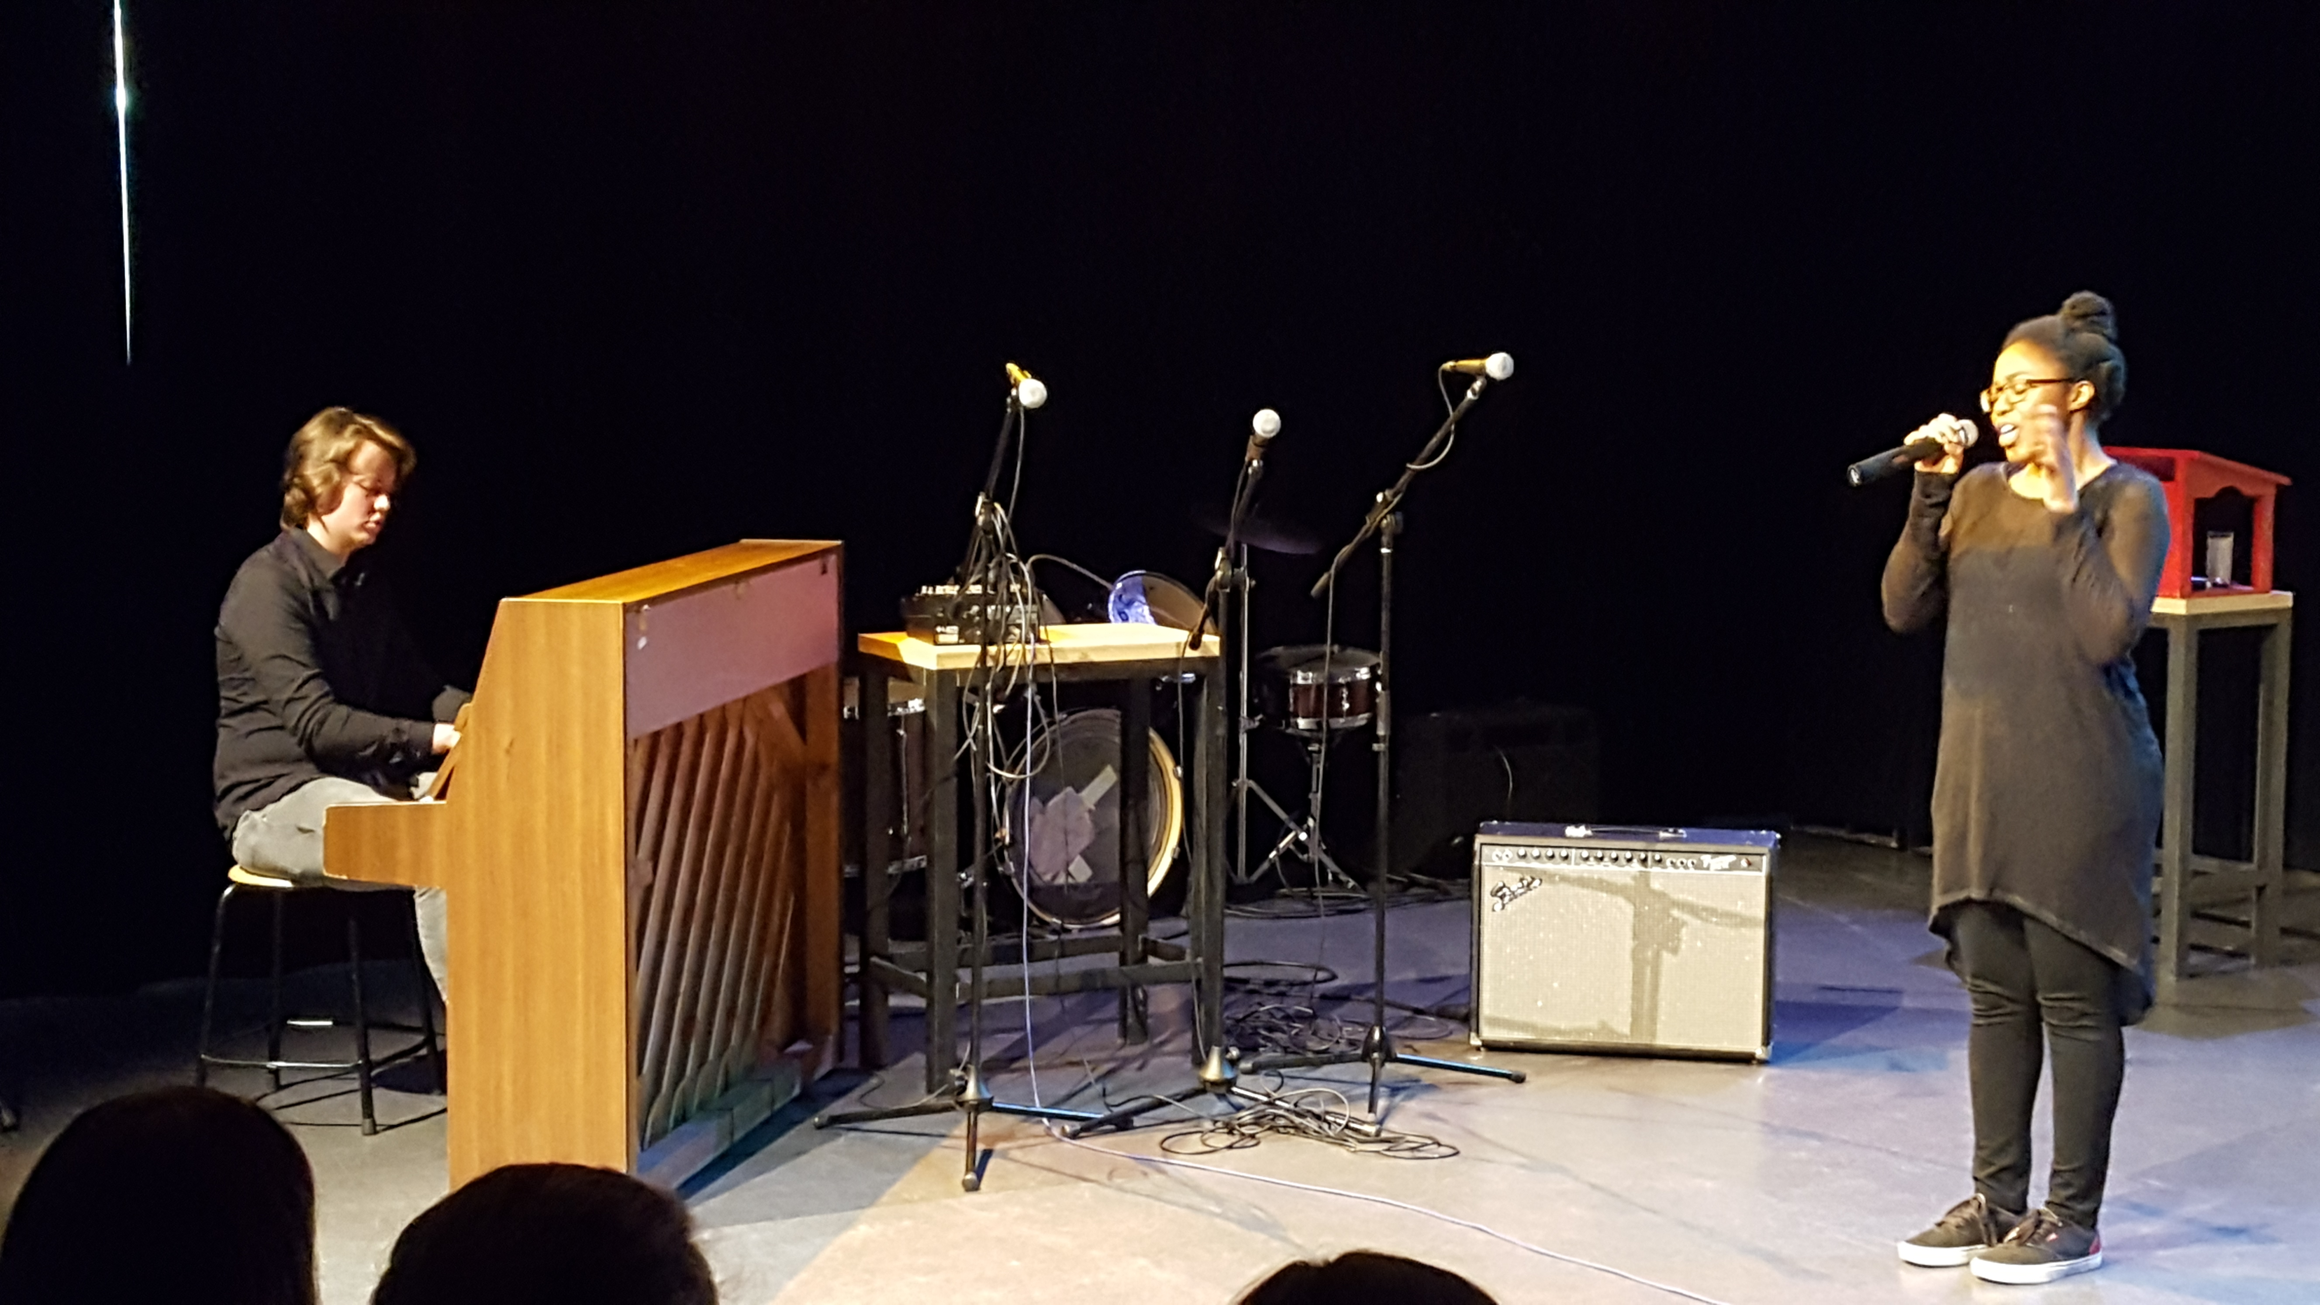

Terugblik op 2015-16

Taken binnen de sectie.

Elke maand overleg over de nieuwe/aankomende projecten waar Techniek kan voor ingezet worden.

Agenda bijhouden voor projecten dat het voor de hele school duidelijk wat gaat in de theater gebeuren.

Specifiek plannen maken voor elk voorstelling dat samenhang hebben met alle wensen van de betrokkenen.
->IVKO weken
->Examens podium
->Grote voorstellingen
->Open Dag, Open Avond
->Reparaties en onderhoud zaal en muziek/dans lokalen
->Beamer onderhoud
->Opruiming en reparatie podium/muziek hok in kelder
-> Ad hoc voorstellingen leerlingen binnen en extern school
->Leerlingen feesten
->Extern klanten bijeenkomsten in zaal

Randvoorwaarden

Algemene vakspecifieke doelstellingen

Kennis en vaardigheden

Samenwerken: specifiek is dat in theater – geduld, veilig werken en samen-uit, samen-thuis.
Sterk visuele en/of auditieve vermogen.
Klein en grote motoriek vermogen.

Verantwoording onderwerpskeuze

Projecten gaan in samenhang met lopende projecten vanuit drama, dans en muziek.

Algemene vaardigheden

leren (reflecteren, samenvatten, memoriseren)
expressie: om de innerlijke ziel van de mens tot uiting te brengen. Zichzelf creërend kunnen uiten waarbij niet de techniek voorop staat maar de inleving, zodat er Kunst gemaakt wordt. Bewustwording van de maatschappij/kunst in de maatschappij , sociale vaardigheden, technische vaardigheden.

Wijze van toetsen en examinering.

Aftekeningen zijn P.O.’s en cijfer beoordelingen in de vorm van proeven.

Altijd gedifferentieerd beoordelen naar het niveau van de leerlingen.

Proces, ontwikkeling is belangrijk, feedback ontvangen/geven, peer beoordeling, rubrieken gebruiken,

Bovenbouw is werken aan eigenheid, verdieping, theoretische kennis, voorstellingen bijwonen en ondersteunen.

Voorbereide omgeving:
vaklokaal
In ons theater zaal streven wij naar een veilige, opgeruimd werkplek waar een voorstelling kan gerealiseerd zijn.

beschikbaar materiaal

Licht en geluidsapparatuur.
Truss, ophang materiaal.
Materiaal om decors en rekwisieten van te maken.

Media/computers: muziek, bewegende licht
Beamer, laptop.

Sectie gebonden afspraken.

Werk/projecten ontwikkelen samen met drama, dans en muziek. Waaronder open avonden/dagen, optredens in Open Podium, incidenteel optredens buiten school.

Doorlopende leerlijn

Kennis en vaardigheden per leerjaar op basis van kerndoelen, tussendoelen en einddoelen

C-havo/mavo

Kennis | Vaardigheden
Concepten voor een voorstelling -> tot praktisch oplossingen. | Praktische oplossingen.
 | Goed communicatieve vaardigheden.
Vakoverstijgend werk met BinNask: kennis in praktijk.
Hoe praktisch kennis uitgevoerd wordt. | Kleine en grof motoriek

Determinatie

Op welke wijze wordt binnen de sectie vroegtijdige diagnose gedaan?
Er wordt gekeken naar wat ll. In de eerste maand kunnen in techniek, en vooral waar ze in geïnteresseerd zijn. Hierop wordt een leerlijn ontwikkeld die kloppend is voor leerproces, leerling en ondersteuning van optredens.

Op welke factoren baseert de sectie de determinatie voor het vak?
Voorkennis en interesse in theatertechniek.

Reflectie

Hoe wordt gereflecteerd op het leerproces van de leerling?
Er word feedback gegeven over werkwijze, projecten en presentaties in de lessen.
Aan de hand hiervan, wordt er nieuwe indelingen gemaakt van werkgroepen.

Hoe worden proefwerken besproken?
Proefwerken wordt op aanvraag besproken. Centraal hierin zijn de praktische proeve.

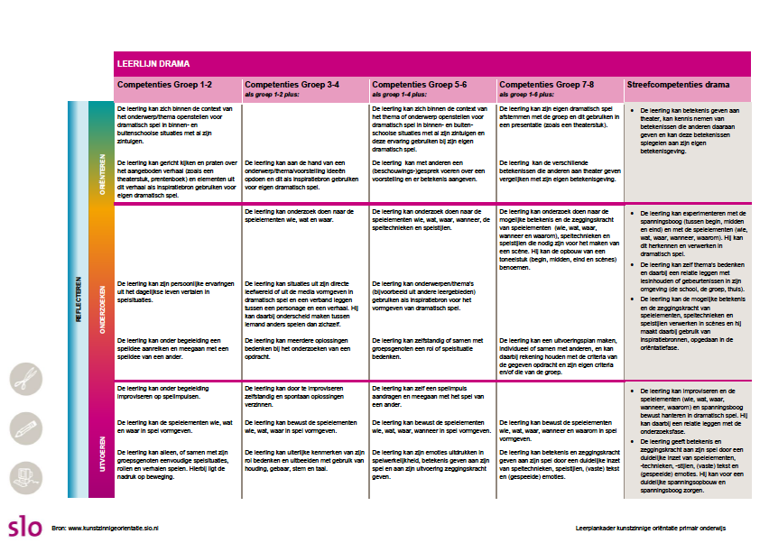
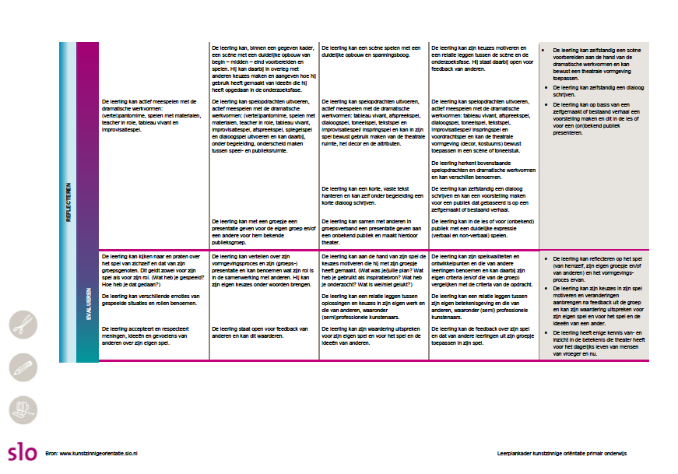

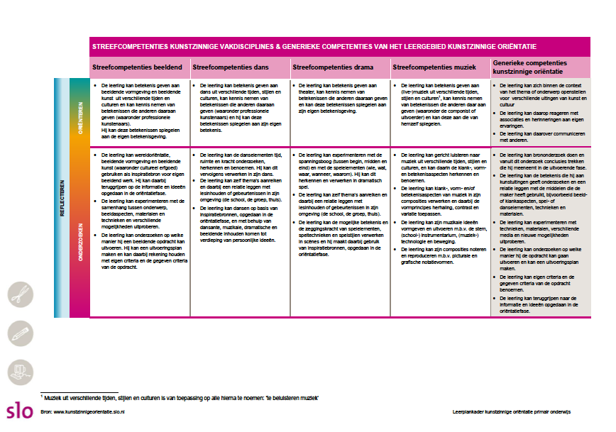

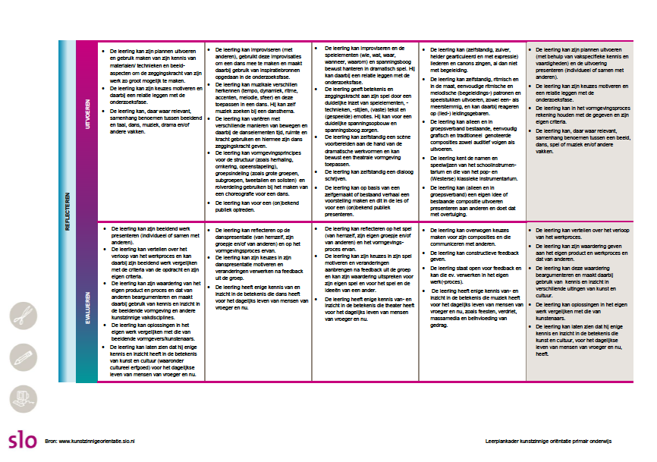

Werkvormen

Hoe gaat de sectie om met verschillende leerstijlen van leerlingen?
Leerlingen worden in groepen gedeeld dat zij kan van verschillende werkvormen leren.

Hoe wordt binnen de lessen gedifferentieerd les gegeven?
Dus verschillende taken en groepen te maken dat elke leerling zijn eigen leerweg kan vinden.

Welke vorm wordt gegeven aan activerende didactiek?

(o.a. gebruik ict)

Leerlingen leren vooral van zelf te doen, na instructie.

ICT komt in werking als extra informatie moet opgezocht worden, om bijvoorbeeld een onderdeel van de bediening van een geluidstafel op te zoeken, of een stuk theater. Leerpodium wordt als digitaal portfolio om opdrachten door te geven en werk op te slaan

Werken in Theater techniek wordt ook ondersteund door een steeds vernieuwd eigen website - https://theaterivko.wordpress.com

Bijzondere activiteiten

Excursies

Vakbeurzen – IBC, CUE.

http://www.stage-set-scenery.de
Glow in Eindhoven
Rondleidingen Concertgebouw

Vakoverstijgende projecten

Toneel projecten met drama, dans en muziek.
School en buurt projecten.
Rozentuin/Bijlmerparktheater/van CC Amstel

